Historique des versions
Version | Date | Rédacteur |  | Valideur(s) | Modification(s)
V0 | 10/08/2021 | Achraf LAKRAD |  | Sofiene Mekki | Rédaction complété

Périodicité
Type préventif | Mesure | MO | Durée | Référentiel | Rapport
Périodique | Annuelle | 2 | 03h00
Systématique | X | X | X | X | X
Conditionnel | X | X | X | X | X

Equipement |  |  | Production
Arrêt : oui | Dégradé : non |  | Arrêt : oui | Dégradé : non

Moyens d’exécution et pièces de rechange
Outillage / Accessoires | Pièces de rechange
Lampe  Aspirateur  Chiffons  Outillage standard  Brosse métallique  Crics  Pompe à graisse (Type EP2)  Brosse métallique  Lubrifiant pour chaîne/ Solvant mécanique  Sangle  Cadenas de consignation  Chaine de signalisation | Composant du télescopique

Documents liés
Titre du document | Référence
Documentation constructeur

Recommandations particulières/Informations
Cette gamme s'applique aux télescopiques BUDDE à rouleaux.

Règles de sécurité
Le PORT des EPI adaptés est OBLIGATOIRE





 |  | 
Vêtements de travail | Chaussure de sécurité | Gants anti-coupure | Casquette coquée | Lunette anti-projection | Masque

RISQUE
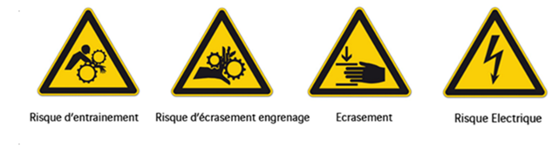

Liste des actions
Étape 1 : test de bon fonctionnement
- Contrôler le bon fonctionnement général du télescopique dans cet ordre :
- Etat des bandes.
- Montée et descente du télescopique déployé à fond (Test avec les 2 tulipes).
- Sortie et entrée du télescopique (Test avec les 2 tulipes).
- Contrôle éclairage.
- Contrôle arrêt d’urgence.
- Test du système anti-écrasement.
Étape 2 : Armoire électrique
- Contrôler l’état général des coffrets électriques.
- Procéder au dépoussiérage extérieur des coffrets et des filtres.
- Contrôler le serrage de la connectique de l’armoire et du panneau de commande en façade.
- Contrôler la présence des schémas électriques.
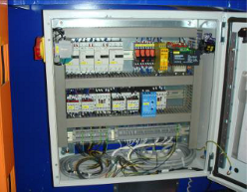
- Contrôler le bon fonctionnement du ventilateur.

Attention : Bien refermer l’armoire électrique avant toute manipulation du télescopique car la porte peut être abîmée.

Étape 3 : Contrôles de sécurité
- Effectuer un contrôle de serrage des fixations au sol.
Attention : Très important à l’arrière du bâti.

- Contrôler la présence des protections anti-coupure du bâti.
Étape 4 : Vérification galets +flèche
- Vérifier l’état, le serrage et le fonctionnement de l’ensemble cellule/réflecteur du télescopique.
- Démonter les carters grillagés de protection inférieurs.
- Démonter les carters avant des flèches
- Positionner les crics (un par coté) une flèche après l’autre. Décollé simplement le galet avant inferieur de la flèche (ne pas trop levé au risque d’endommagé la flèche)
- Contrôler les galets avant ainsi que le serrage des bagues et l’absence de la bague téflon qui ressort.
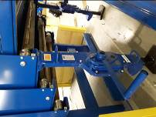
- Contrôler les galets latéraux en bout de chaque flèche.
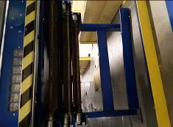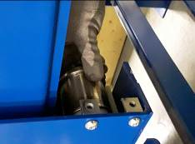

- Contrôler les galets arrière supérieurs des flèches 3 types différents avec le télescopique en position rentrée partiellement (40cmentre le tréteau et la premier flèche sortie) et droit permettant de les libérer de toute contrainte. Puis consigner électriquement
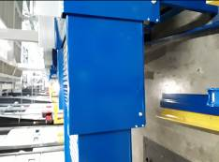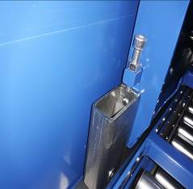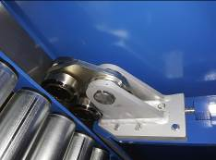
Étape 5 : vérification galet arrière-inferieur + consignation
- Positionner le télescopique en position incliné et sorti. Balisé les swaps
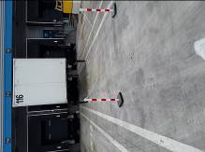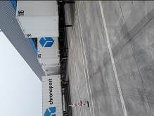
- Mettre hors tension le convoyeur.

- Consigner mécaniquement le télescopique. (Sangle entre chaque flèche) puis électriquement

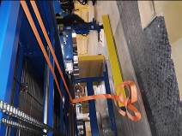
- Contrôler les galets arrière inférieurs des flèches avec le télescopique en position sortie permettant de les libérer de toute contrainte.
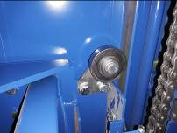

- Contrôler le bon état et la fixation des deux capteurs de position fin de course télescopique (sortie/entrée). Un capteur se trouve au fond du bâti à gauche de l’enrouleur et un capteur se trouve à l’avant du télescopique.

Étape 6 : Enrouleur électrique du télescopique
- Vérifier l’état de l’enrouleur en tirant à la main le câble.
- Vérifier l’état du câble.
- Contrôler la rotation libre des petits rouleaux rouge en plastique sur chaque guide.
- Vérifier la fixation du câble sur la flèche.

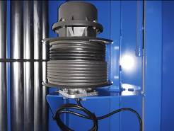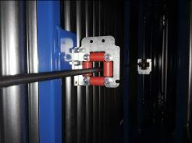

Étape 7 : Les chaînes
- Contrôler la tension, l’état et le graissage des six chaînes de déploiement du télescopique.
- Vérifier l’absence de rouille sur les chaines et de chaine vrille (procédé au remplacement le cas échéant)

Attention : Graisser la chaîne que si cela est vraiment utile, car un surplus de graisse provoque aussi une usure prématurée.

Conseil : Si les chaînes présentent un niveau d’encrassement élevé, nettoyer-la à la brosse métallique et effectuer un rinçage au diluant avant de réaliser la lubrification à l’huile comme suit.

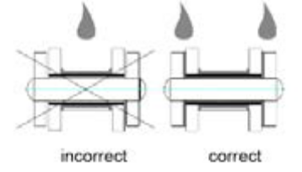

- Contrôler l’état et le bon serrage et des tendeurs de chaîne.

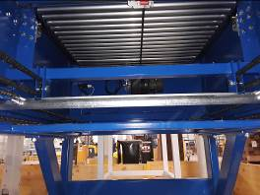

- Tendre les chaînes qui présentent un fléchissement de 1 cm.
- Contrôler le serrage et l’état des pignons des renvois de chaine

Étape 8 : vis sans fin
- Démonter la grille de protection.

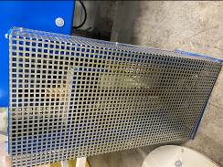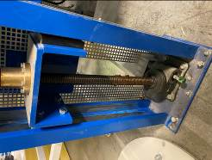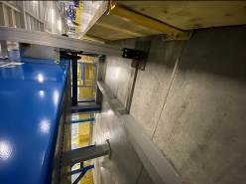

- Vérifier la fixation du réducteur
- Graisser l. (1 fois par an)

- Contrôler les liaisons des arbres
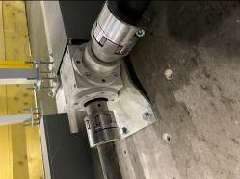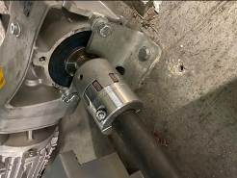

Étape 9 : Chaînes
- Contrôler la tension, l’état et le graissage des six chaînes de déploiement du télescopique.
- Vérifier l’absence de rouille sur les chaines et de chaine vrille (procédé au remplacement le cas échéant)
Attention : Graisser la chaîne que si cela est vraiment utile, car un surplus de graisse provoque aussi une usure prématurée

Conseil : Si les chaînes présentent un niveau d’encrassement élevé, nettoyer-la à la brosse métallique et effectuer un rinçage au diluant avant de réaliser la lubrification à l’huile comme suit.

- Contrôler l’état et le bon serrage et des tendeurs de chaîne.
- Tendre les chaînes qui présentent un fléchissement supérieur à 1cm.
- Contrôler le serrage et l’état des pignons des renvois de chaine

Conseil : Dépoussiérer au pinceau les paliers avant le graissage

Étape 10 : Nettoyage du télescopique
- Aspirer l’intérieur du télescopique et le sol.
- Nettoyer et retirer les étiquettes collées sur l’ensemble du télescopique.
- Nettoyer la cellule du télescopique.
- Nettoyer le réflecteur du télescopique.
- Remonter tous les carters de protection.
- Enlever la consignation mécanique. (Sangle)
Étape 11 : Contrôles de fin
- Enlever la consignation électrique.
- Remettre sous tension le convoyeur télescopique et vérifier son bon fonctionnement.
- Saisir l'intervention en GMAO et planifier une action corrective pour les défauts constatés.

